COMUNICATO STAMPA
CORONAVIRUS: NELLE ULTIME 3 SETTIMANE CONTAGI SETTIMANALI QUASI RADDOPPIATI (+94,3%), CRESCONO I RICOVERI IN AREA MEDICA (+58,1%).
IN UN MESE 881 DECESSI, QUASI TUTTI A CARICO DEGLI OVER 80.
AL PALO CAMPAGNA VACCINALE PER ANZIANI E FRAGILI, IN PARTICOLARE AL SUD: COPERTO SOLO IL 7,4% DEGLI OVER 80
5 dicembre 2023 - Fondazione GIMBE, Bologna
Dopo circa un mese di sostanziale stabilità del numero dei nuovi casi settimanali, da 3 settimane consecutive si rileva la progressiva ripresa della circolazione virale. Infatti, dalla settimana 2-8 novembre a quella 23-29 novembre il numero dei nuovi casi settimanali è aumentato da 26.855 a 52.175 (+94,3%), il tasso di positività dei tamponi dal 13,6% al 18,8% (figura 1), l’incidenza settimanale da 46 casi per 100 mila abitanti ha raggiunto 89 casi per 100 mila abitanti, la media mobile a 7 giorni da 3.469 casi/die il 2 novembre è salita a 7.454 casi/die il 29 novembre (figura 2).
«Rispetto all’effettiva circolazione virale – commenta Nino Cartabellotta, Presidente della Fondazione GIMBE – il numero dei contagi è largamente sottostimato perché il sistema di monitoraggio, dopo l’abrogazione dell’obbligo di isolamento per i soggetti positivi, poggia in larga misura su base volontaria. Infatti, da un lato la prescrizione di tamponi nelle persone con sintomi respiratori è ormai residuale (undertesting), dall’altro con l’utilizzo diffuso dei test antigenici fai-da-te la positività viene comunicata ai servizi epidemiologici solo occasionalmente (under-reporting)».
Nella settimana 23-29 novembre l’incidenza dei nuovi casi oscilla da 1 caso per 100 mila abitanti della Sicilia a 183 del Veneto. Rispetto alla settimana precedente i nuovi casi aumentano in 15 Regioni: dal +3,7% del Veneto al +43,4% della Sardegna. In calo le restanti 6 Regioni: dal -3,5% della Provincia Autonoma di Trento al -32,3% dell’Umbria (tabella 1). In 80 Province si registra un aumento dei nuovi casi: dal +1,5% di Trieste al +60% di Matera. Nelle restanti 21 Province si rileva una diminuzione dei nuovi casi (dal -0,2% di Salerno al -50% di Messina); stabili le Province di Cagliari, Catanzaro, Enna, Oristano, Siracusa, Sud Sardegna con una variazione dello 0% (tabella 2).
Secondo l’ultimo Aggiornamento nazionale dei dati della Sorveglianza Integrata COVID-19 dell’Istituto Superiore di Sanità, rispetto alla distribuzione per fasce di età, fatta eccezione per la fascia 0-9 anni in cui si registrano 20 casi per 100 mila abitanti, l’incidenza aumenta progressivamente con le decadi: da 16 casi per 100 mila abitanti nella fascia 10-19 anni a 177 per 100 mila abitanti nella fascia 80-89 anni, fino a 221 per 100 mila abitanti negli over 90. «Una distribuzione – spiega il Presidente – che riflette la maggiore attitudine al testing con l’aumentare dell’età, confermando la sottostima della circolazione virale».
Varianti. Tutte le varianti circolanti appartengono alla “famiglia” Omicron. Nell’ultimo report dell’European Centre for Disease Prevention and Control (ECDC) del 1 dicembre 2023 non vengono segnalate “varianti di preoccupazione”, ma solo “varianti di interesse”. In Italia, l’ultima indagine rapida dell’ISS, effettuata su campioni notificati dal 13 al 19 novembre 2023, riporta come prevalente (52,1%) la variante EG.5 (cd. Eris) e rileva, analogamente a quanto segnalato da altri paesi, un aumento (dall’1,3% al 10,8%) della variante BA.2.86 (cd. Pirola). «Secondo i report dell’Organizzazione Mondiale della Sanità – spiega il Presidente – relativi ai profili di rischio delle due varianti, Eris e Pirola hanno una moderata capacità evasiva alla risposta immunitaria, da vaccinazione o infezione naturale, che ne favorisce la rapida diffusione. Per nessuna delle due varianti ci sono evidenze sul maggior rischio di malattia grave».
Reinfezioni. Secondo l’Istituto Superiore di Sanità, la percentuale di infezioni riportate in soggetti con almeno un’infezione pregressa (reinfezioni) è lievemente aumentata nelle ultime settimane, sino a raggiungere il 44%.
Ospedalizzazioni. Dopo un mese di stabilità, i posti letto occupati da pazienti COVID-19 dal 2 novembre al 29 novembre sono aumentati in area medica da 3.632 fino a 5.741 (+58,1%) e in terapia intensiva da 99 a 170 (+71,7%) (figura 3). Al 29 novembre il tasso nazionale di occupazione da parte di pazienti COVID è del 9,2% in area medica (dall’1,8% della Basilicata al 10,1% dell'Umbria) e dell’1,9% in area critica (dallo 0% di Basilicata, Marche, Provincia Autonoma di Bolzano e Valle d’Aosta al 2,8% dell’Emilia-Romagna) (figura 4). «Se in terapia intensiva – spiega il Presidente – i numeri sono esigui dimostrando che oggi l’infezione da SARS-CoV-2 solo raramente determina quadri severi, l’incremento dei posti letto occupati in area medica conferma che nelle persone anziane, fragili e con patologie multiple può aggravare lo stato di salute richiedendo ospedalizzazione e/o peggiorando la prognosi delle malattie concomitanti». Infatti, il tasso di ospedalizzazione in area medica cresce con l’aumentare dell’età: in particolare, passa da 39 per milione di abitanti nella fascia 60-69 anni a 112 per milione di abitanti nella fascia 70-79 anni, a 271 per milione di abitanti nella fascia 80-89 anni e a 421 per milione di abitanti negli over 90.
Decessi. Sono raddoppiati nelle ultime 4 settimane: da 148 nella settimana 26 ottobre-1 novembre a 291 nella settimana 23-29 novembre (figura 5), per un totale di 881 decessi. Secondo i dati dell’Istituto Superiore di Sanità, i decessi risultano quasi esclusivamente a carico degli over 80. Infatti, a fronte di un tasso di mortalità di 3 decessi per milione di abitanti, sono 23 per milione di abitanti nella fascia 80-89 anni e 46 per milione di abitanti negli over 90.
Campagna vaccinale. Dal 20 novembre 2023 sulla dashboard del Ministero della Salute sono rendicontate esclusivamente le somministrazioni effettuate dal 26 settembre 2023, relative alla campagna vaccinale 2023-2024. L’ultimo aggiornamento della platea di riferimento rimane quello del 17 febbraio 2023, distinto solo per fasce di età e non per categoria vaccinale. Di conseguenza è possibile solo calcolare i tassi di copertura per le fasce 60-69 anni, 70-79 anni e per gli over 80.
Al 30 novembre sono state somministrate 1.042.541 dosi così suddivise: 190.467 (18,3% del totale) agli under 60 anni, 183.901 (17,6%) alla fascia 60-69 anni, 327.340 (31,4%) alla fascia 70-79 anni e 340.833 (32,7%) agli over 80 (figura 6). La media mobile a 7 giorni è pari a 23.854 somministrazioni al giorno, in calo rispetto alle 27.380 della settimana precedente (-12,9%) (figura 7). Facendo riferimento all’ultimo aggiornamento della platea ufficiale, il tasso di copertura nazionale per gli over 60 è del 4,9% (dallo 0% dell’Abruzzo al 12% della Toscana) (figura 8). Quello degli over 80, la fascia di età più suscettibile a ricoveri e decessi, del 7,4% (dallo 0% dell’Abruzzo al 17% della Toscana) (figura 9).
«Nonostante le raccomandazioni del Ministero della Salute – commenta il Presidente – i tassi di copertura negli over 60, ed in particolare negli over 80, rimangono molto bassi a livello nazionale e prossimi allo zero in quasi tutte le Regioni del Sud. Con un numero di somministrazioni che, invece di aumentare, si riduce. Purtroppo, al fenomeno della “stanchezza vaccinale” e alla continua disinformazione sull’efficacia e sicurezza dei vaccini, si sono aggiunti vari problemi logistico-organizzativi: ritardo nella consegna e distribuzione capillare dei vaccini, insufficiente e tardivo coinvolgimento di farmacie e medici di medicina generale, mancata attivazione della chiamata attiva dei pazienti a rischio, difficoltà tecniche dei portali web di prenotazione. Con la tragica conseguenza che l’attuale incremento della circolazione virale viene a coincidere con il progressivo declino della copertura immunitaria in un numero sempre più elevato di anziani e fragili, aumentando inesorabilmente ricoveri ordinari e decessi».
Le indicazioni per la campagna di vaccinazione anti-COVID-19 2023-2024 sono contenute nella Circolare del Ministero della Salute del 27 settembre che fa seguito quella del 14 agosto. «Viene raccomandato un richiamo annuale – spiega Cartabellotta – con la formulazione aggiornata monovalente XBB 1.5, già approvata da EMA. La somministrazione deve essere effettuata a distanza di almeno 6 mesi dall'ultimo richiamo (indipendentemente dal numero di richiami effettuati) o dall’ultima infezione diagnosticata». L’obiettivo è quello di prevenire mortalità, ospedalizzazioni e forme gravi di COVID-19 nelle persone anziane e con elevata fragilità, oltre a proteggere le donne in gravidanza e gli operatori sanitari. In dettaglio, le categorie a cui è raccomandato il richiamo sono:
- Persone di età pari o superiore a 60 anni
- Ospiti delle strutture per lungodegenti
- Donne gravide e nel periodo post-partum, incluse le donne che allattano
- Operatori sanitari e sociosanitari addetti all’assistenza negli ospedali, nel territorio e nelle strutture di lungodegenza; studenti di medicina, delle professioni sanitarie che effettuano tirocini in strutture assistenziali e tutto il personale sanitario e sociosanitario in formazione
- Persone dai 6 mesi ai 59 anni di età, con elevata fragilità, in quanto affette da patologie o con condizioni che aumentano il rischio di COVID-19 grave identificate dalla circolare
La vaccinazione viene inoltre consigliata a familiari e conviventi di persone con gravi fragilità e può essere richiesta anche dalle persone che non appartengono alle categorie di cui sopra.
«I dati – conclude Cartabellotta – confermano una progressiva ripresa della circolazione virale, peraltro largamente sottostimata, dovuta a fattori concomitanti: arrivo della stagione invernale, prevalenza di varianti immunoevasive, progressiva riduzione dell’immunità da vaccino o da infezione naturale, sostanziale assenza di misure di protezione individuale. D’altra parte i dati su ospedalizzazioni in area medica e i decessi confermano che la malattia grave colpisce prevalentemente le fasce di età avanzata, oltre che i soggetti fragili, ai quali è già indirizzata prioritariamente la campagna vaccinale 2023-2024. Alla luce del quadro epidemiologico, della percentuale di reinfezioni, dell’efficacia dei vaccini sulla malattia grave e delle rilevanti criticità che condizionano l’erogazione dei servizi sanitari, la Fondazione GIMBE invita le Istituzioni a potenziare rapidamente la campagna vaccinale per anziani e fragili, oltre a rimettere in campo - ove necessario - misure di contrasto alla diffusione del virus. Alla popolazione rivolge l’invito a mantenere comportamenti responsabili: perché nei prossimi mesi il vero rischio reale del COVID-19, insieme all’epidemia influenzale, è quello di compromettere la tenuta del Servizio Sanitario Nazionale, già profondamente indebolito e molto meno resiliente, in particolare per la grave carenza di personale sanitario».
Il monitoraggio GIMBE della pandemia COVID-19 è disponibile a: https://coronavirus.gimbe.org

CONTATTI
Fondazione GIMBE
Via Amendola 2 - 40121 Bologna
Tel. 051 5883920 - Fax 051 4075774
E-mail: ufficio.stampa@gimbe.org

Figura 1
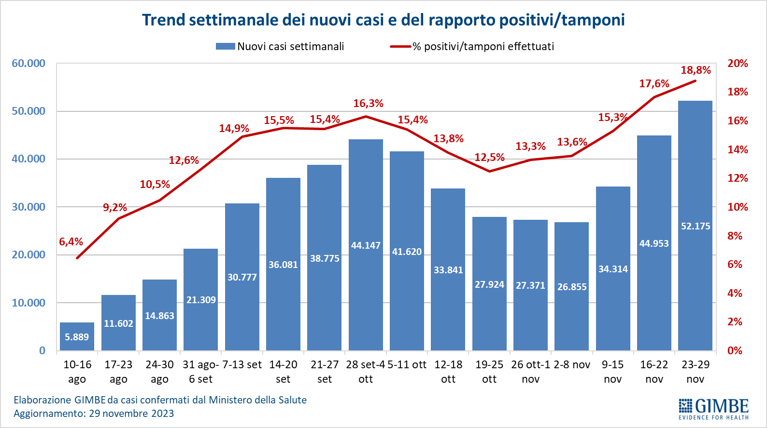

Figura 2
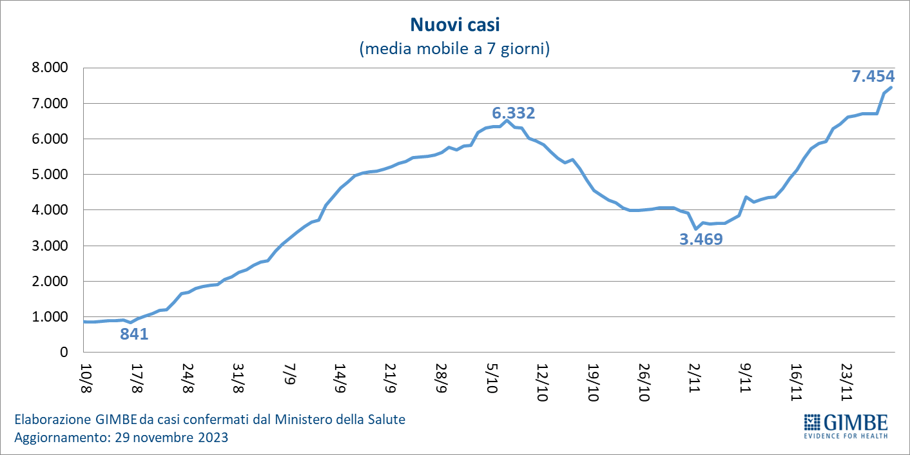

Figura 3
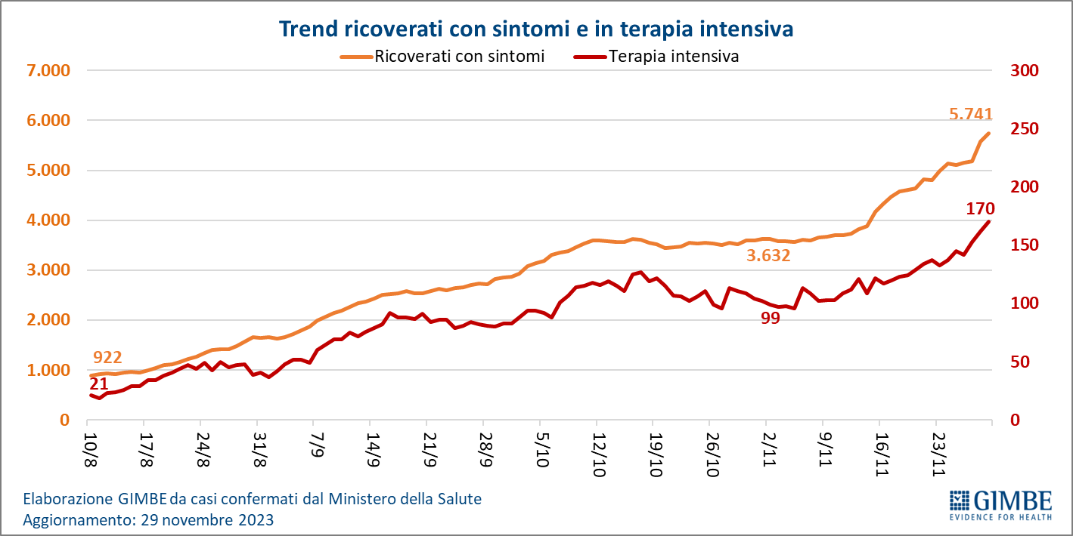

Figura 4
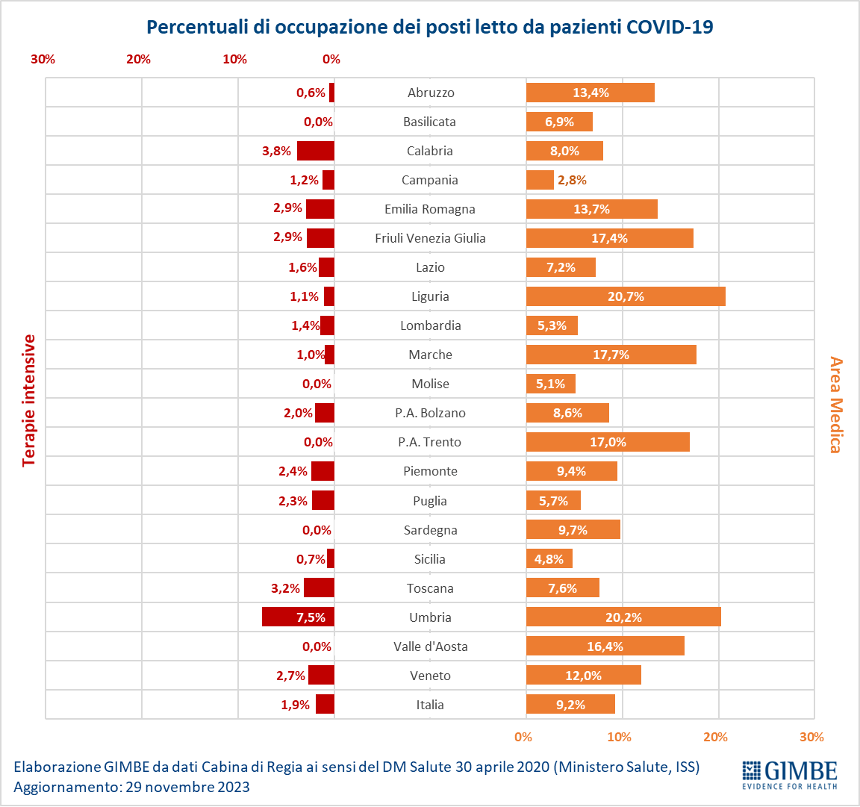
Figura 5
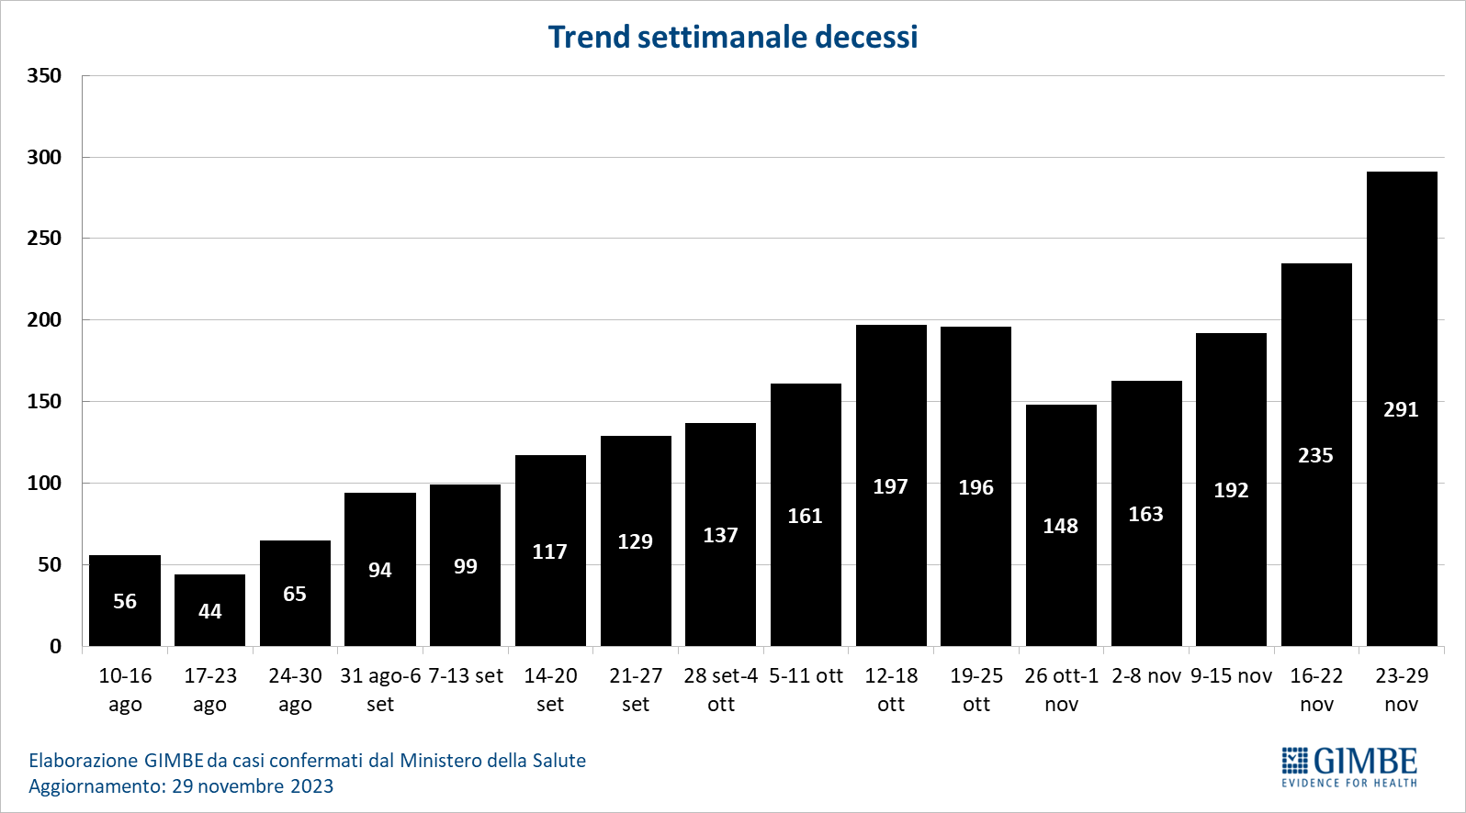

Figura 6
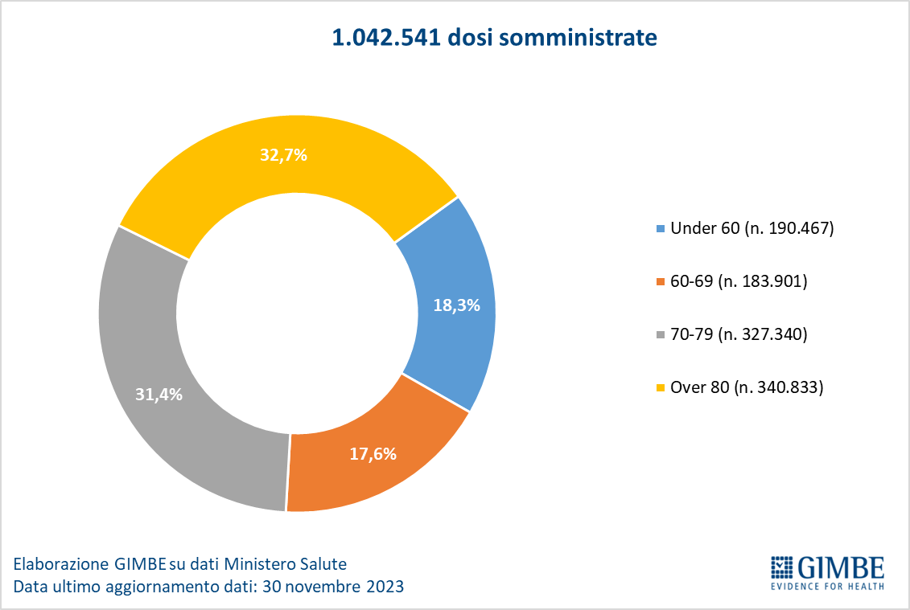

Figura 7
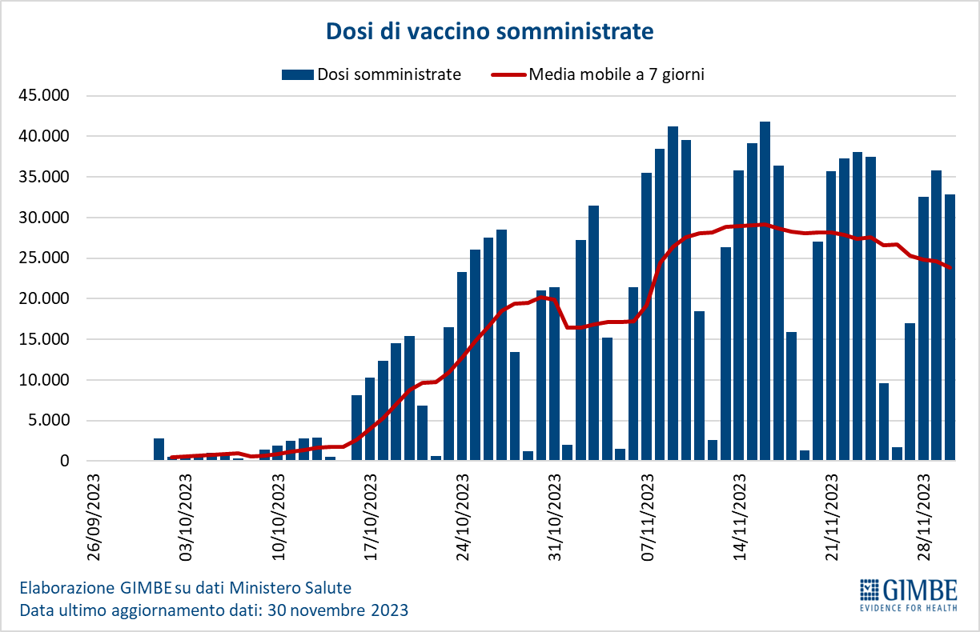

Figura 8
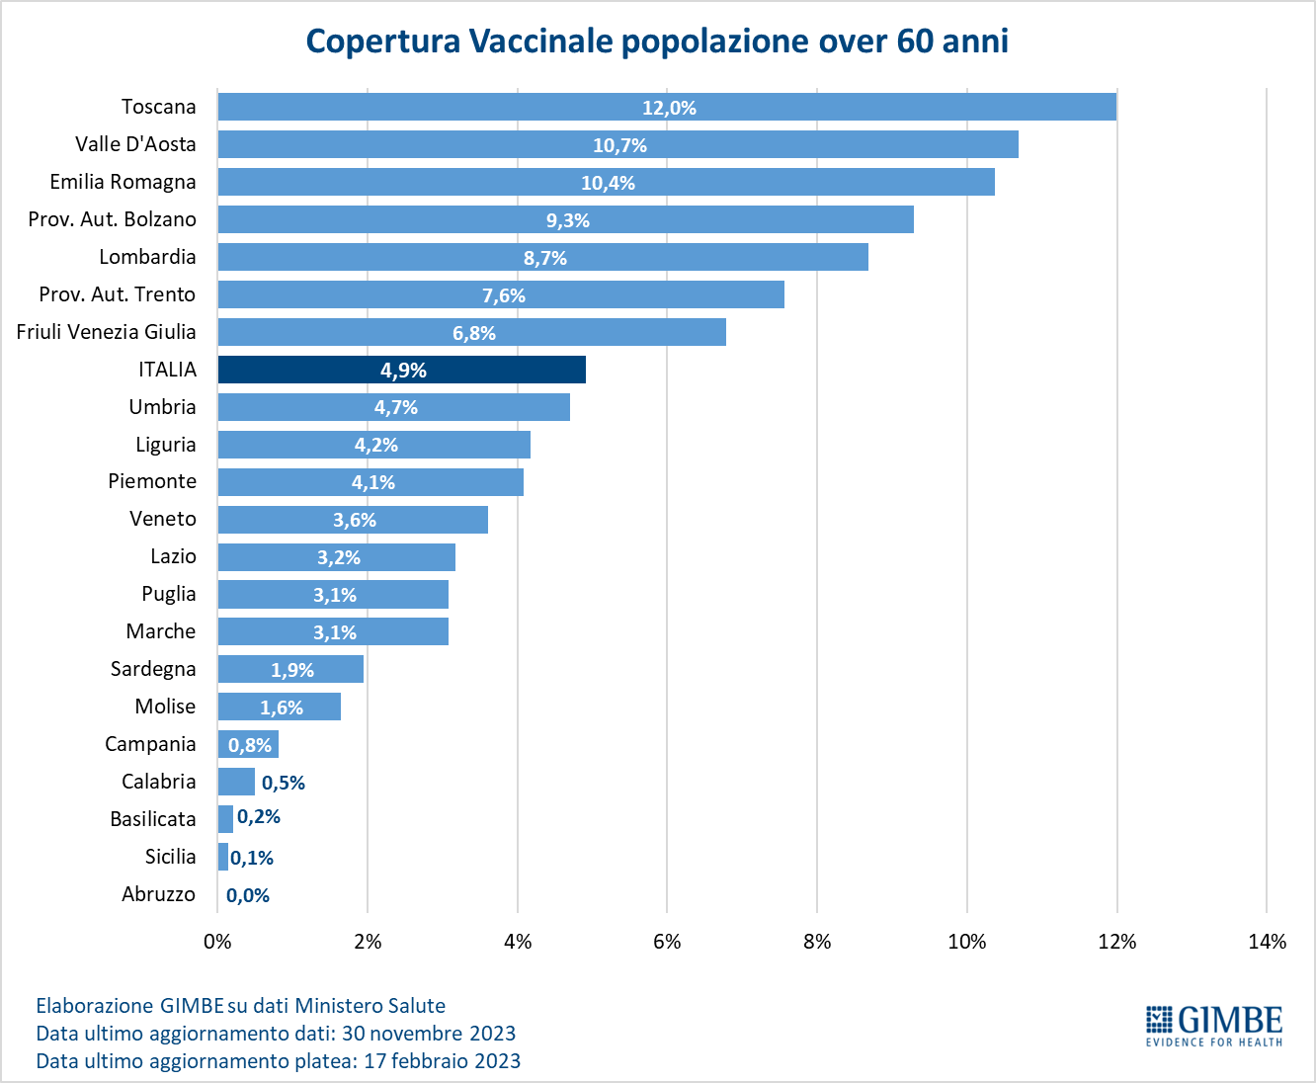
Figura 9
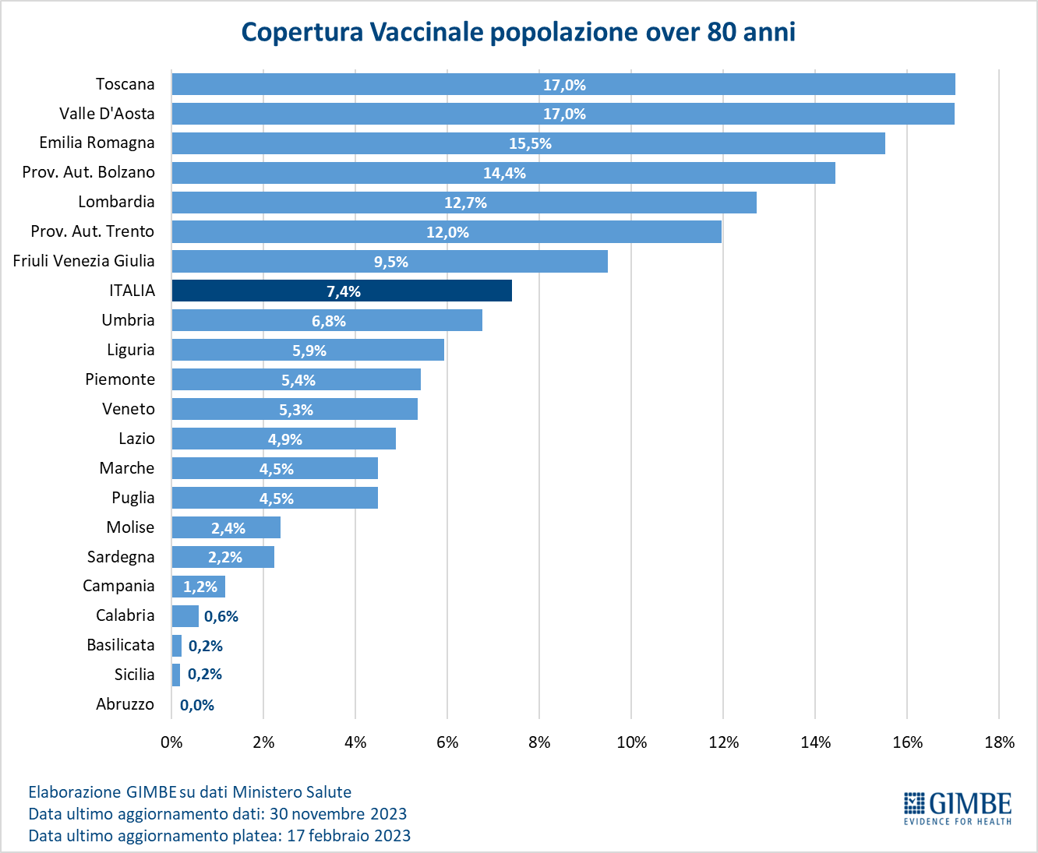

Tabella 1. Indicatori regionali: settimana 23-29 novembre 2023
Regione | Incidenza per 100.000 abitanti | Variazione  % nuovi casi | Posti letto in area medica occupati da pazienti COVID−19 | Posti letto in terapia intensiva occupati da  pazienti COVID−19
Abruzzo | 151 | 30,5% | 13,4% | 0,6%
Basilicata | 15 | 35,0% | 6,9% | 0,0%
Calabria | 23 | 17,6% | 8,0% | 3,8%
Campania | 45 | 11,9% | 2,8% | 1,2%
Emilia Romagna | 87 | 5,0% | 13,7% | 2,9%
Friuli Venezia Giulia | 92 | 14,3% | 17,4% | 2,9%
Lazio | 91 | 20,7% | 7,2% | 1,6%
Liguria | 86 | 13,9% | 20,7% | 1,1%
Lombardia | 141 | 24,0% | 5,3% | 1,4%
Marche | 81 | 22,2% | 17,7% | 1,0%
Molise | 32 | -10,5% | 5,1% | 0,0%
Piemonte | 128 | 32,4% | 9,4% | 2,4%
Prov. Aut. Bolzano | 57 | -9,3% | 8,6% | 2,0%
Prov. Aut. Trento | 106 | -3,5% | 17,0% | 0,0%
Puglia | 53 | 20,4% | 5,7% | 2,3%
Sardegna | 9 | 43,4% | 9,7% | 0,0%
Sicilia | 1 | -18,4% | 4,8% | 0,7%
Toscana | 68 | 18,6% | 7,6% | 3,2%
Umbria | 56 | -32,3% | 20,2% | 7,5%
Valle D'Aosta | 58 | -10,1% | 16,4% | 0,0%
Veneto | 183 | 3,7% | 12,0% | 2,7%
ITALIA | 89 | 16,1% | 9,2% | 1,9%
Nota: nella prima colonna i colori rosso, verde e giallo indicano rispettivamente una performance regionale in peggioramento, in miglioramento o stabile, rispetto alla settimana precedente.
Nella seconda colonna i colori rosso e verde indicano rispettivamente un aumento o una diminuzione percentuale dei nuovi casi rispetto alla settimana precedente.
Nelle ultime 2 colonne i colori rosso e verde indicano rispettivamente un valore superiore o inferiore rispetto alla media nazionale (dati Cabina di Regia ai sensi del DM Salute 30 aprile 2020. Ministero della Salute, ISS).
I tassi di occupazione in area medica e terapia intensiva sono calcolati con il dato dei ricoverati al 29 novembre 2023 e il dato dei posti letto disponibili al 15 novembre 2023, data dell’ultimo aggiornamento disponibile sul sito del Ministero della Salute.

Tabella 2. Nuovi casi nell’ultima settimana suddivisi per provincia
Regione | Provincia | Nuovi casi per  100.000 abitanti  23-29 novembre 2023 | Variazione % nuovi casi
Abruzzo | Teramo | 215 | 33,1%
Abruzzo | Chieti | 159 | 17,7%
Abruzzo | L'Aquila | 108 | 69,8%
Abruzzo | Pescara | 102 | 24,0%
Basilicata | Potenza | 19 | 35,4%
Basilicata | Matera | 8 | 60,0%
Calabria | Cosenza | 40 | 24,0%
Calabria | Reggio di Calabria | 17 | 7,5%
Calabria | Crotone | 11 | 125,0%
Calabria | Catanzaro | 7 | 0,0%
Calabria | Vibo Valentia | 6 | -43,8%
Campania | Benevento | 62 | 29,6%
Campania | Caserta | 56 | 29,6%
Campania | Salerno | 55 | -0,2%
Campania | Avellino | 39 | 25,2%
Campania | Napoli | 37 | 8,8%
Emilia Romagna | Piacenza | 139 | 42,1%
Emilia Romagna | Ferrara | 115 | 18,2%
Emilia Romagna | Ravenna | 110 | 14,8%
Emilia Romagna | Forlì-Cesena | 96 | 42,0%
Emilia Romagna | Rimini | 90 | 10,5%
Emilia Romagna | Bologna | 80 | 4,9%
Emilia Romagna | Reggio nell'Emilia | 74 | -37,1%
Emilia Romagna | Parma | 64 | 9,1%
Emilia Romagna | Modena | 51 | -9,8%
Friuli Venezia Giulia | Udine | 100 | 21,6%
Friuli Venezia Giulia | Trieste | 88 | 1,5%
Friuli Venezia Giulia | Gorizia | 86 | 9,3%
Friuli Venezia Giulia | Pordenone | 76 | 11,4%
Lazio | Roma | 103 | 23,5%
Lazio | Latina | 76 | 13,8%
Lazio | Frosinone | 59 | -0,4%
Lazio | Rieti | 41 | 29,2%
Lazio | Viterbo | 23 | -4,1%
Liguria | Genova | 91 | 38,1%
Liguria | Savona | 84 | -16,4%
Liguria | La Spezia | 77 | 54,7%
Liguria | Imperia | 63 | -34,2%
Lombardia | Lodi | 200 | 23,2%
Lombardia | Pavia | 194 | 13,9%
Lombardia | Cremona | 190 | 38,6%
Lombardia | Mantova | 174 | 36,0%
Lombardia | Monza e della Brianza | 162 | 18,2%
Lombardia | Brescia | 146 | 21,2%
Lombardia | Como | 135 | 28,2%
Lombardia | Lecco | 123 | 14,6%
Lombardia | Milano | 122 | 21,7%
Lombardia | Varese | 121 | 46,5%
Lombardia | Bergamo | 115 | 20,5%
Lombardia | Sondrio | 104 | 38,1%
Marche | Ancona | 113 | 22,1%
Marche | Fermo | 72 | 51,3%
Marche | Ascoli Piceno | 68 | 15,3%
Marche | Pesaro e Urbino | 60 | 27,4%
Marche | Macerata | 59 | 8,5%
Molise | Isernia | 41 | 3,1%
Molise | Campobasso | 29 | -16,4%
P.A. Bolzano | Bolzano | 55 | -8,4%
P.A. Trento | Trento | 106 | -3,5%
Piemonte | Alessandria | 140 | 17,4%
Piemonte | Verbano-Cusio-Ossola | 137 | 41,6%
Piemonte | Torino | 132 | 33,9%
Piemonte | Asti | 125 | 34,7%
Piemonte | Novara | 123 | 115,5%
Piemonte | Biella | 123 | 11,2%
Piemonte | Vercelli | 112 | 15,5%
Piemonte | Cuneo | 96 | 19,8%
Puglia | Lecce | 65 | 9,9%
Puglia | Brindisi | 62 | 7,3%
Puglia | Bari | 57 | 30,6%
Puglia | Foggia | 46 | 25,7%
Puglia | Barletta-Andria-Trani | 36 | 9,7%
Puglia | Taranto | 36 | 33,6%
Sardegna | Nuoro | 25 | 69,0%
Sardegna | Sassari | 13 | 110,0%
Sardegna | Sud Sardegna | 9 | 0,0%
Sardegna | Cagliari | - | 0,0%
Sardegna | Oristano | - | 0,0%
Sicilia | Ragusa | 3 | 42,9%
Sicilia | Trapani | 3 | -21,4%
Sicilia | Caltanissetta | 2 | 20,0%
Sicilia | Palermo | 1 | -21,1%
Sicilia | Agrigento | 1 | 300,0%
Sicilia | Catania | 1 | -47,4%
Sicilia | Messina | 1 | -50,0%
Sicilia | Siracusa | - | 0,0%
Sicilia | Enna | - | 0,0%
Toscana | Pisa | 97 | 58,4%
Toscana | Lucca | 86 | 14,3%
Toscana | Massa Carrara | 86 | -6,9%
Toscana | Livorno | 71 | 33,3%
Toscana | Pistoia | 66 | 20,9%
Toscana | Grosseto | 65 | 5,2%
Toscana | Arezzo | 63 | 27,3%
Toscana | Firenze | 55 | 7,8%
Toscana | Siena | 51 | -0,8%
Toscana | Prato | 51 | 27,2%
Umbria | Terni | 57 | -10,2%
Umbria | Perugia | 53 | -38,0%
Valle d'Aosta | Aosta | 55 | -12,8%
Veneto | Padova | 212 | 8,3%
Veneto | Vicenza | 204 | 4,1%
Veneto | Belluno | 185 | 8,9%
Veneto | Treviso | 183 | -20,2%
Veneto | Rovigo | 182 | 17,2%
Veneto | Venezia | 165 | 25,4%
Veneto | Verona | 133 | 7,9%
Nella quarta colonna i colori rosso e verde indicano rispettivamente un aumento o una diminuzione percentuale dei nuovi casi rispetto alla settimana precedente. Il colore giallo indica l’assenza di variazione percentuale dei nuovi casi rispetto alla settimana precedente.

